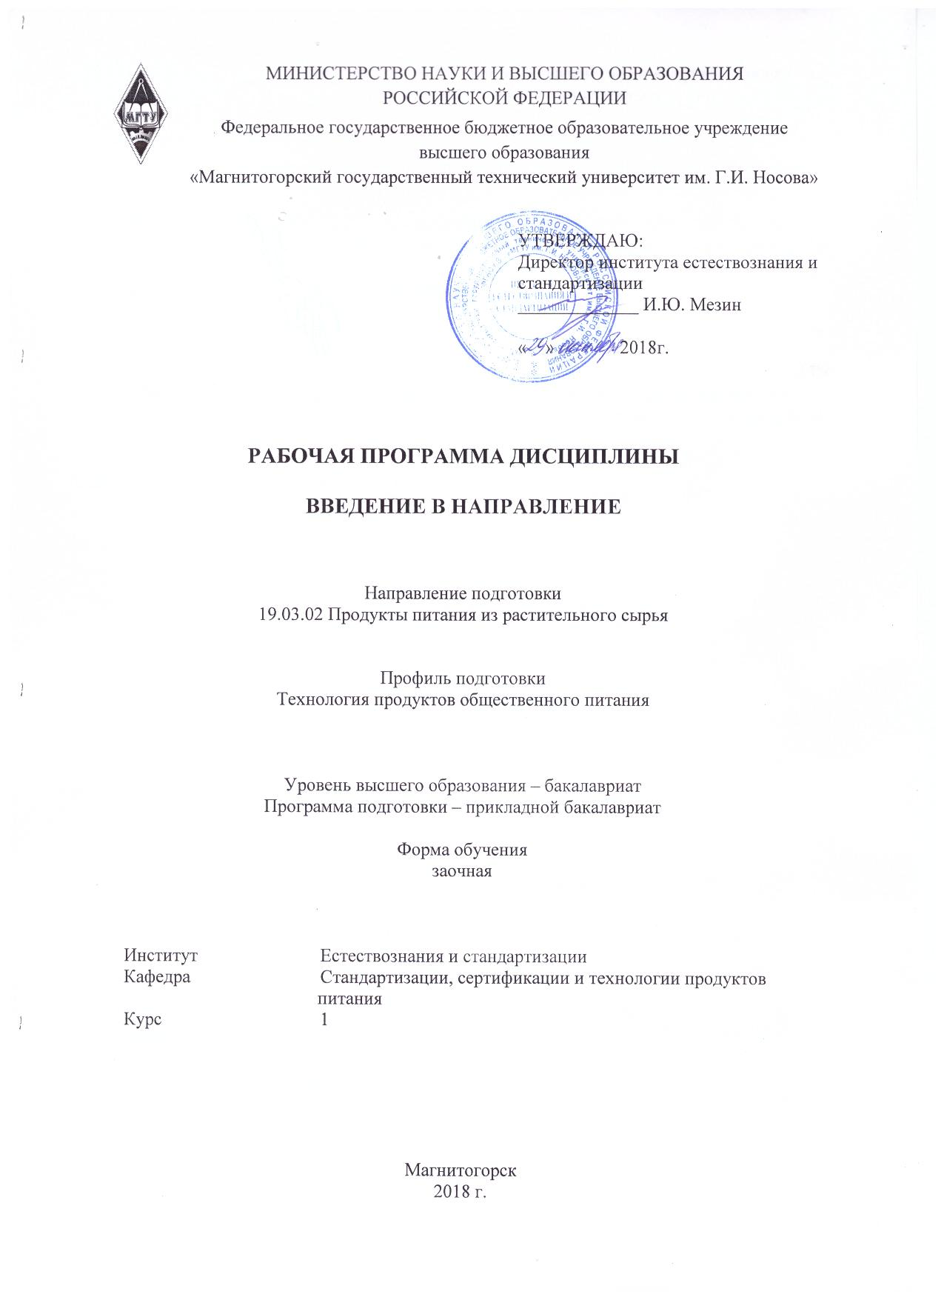
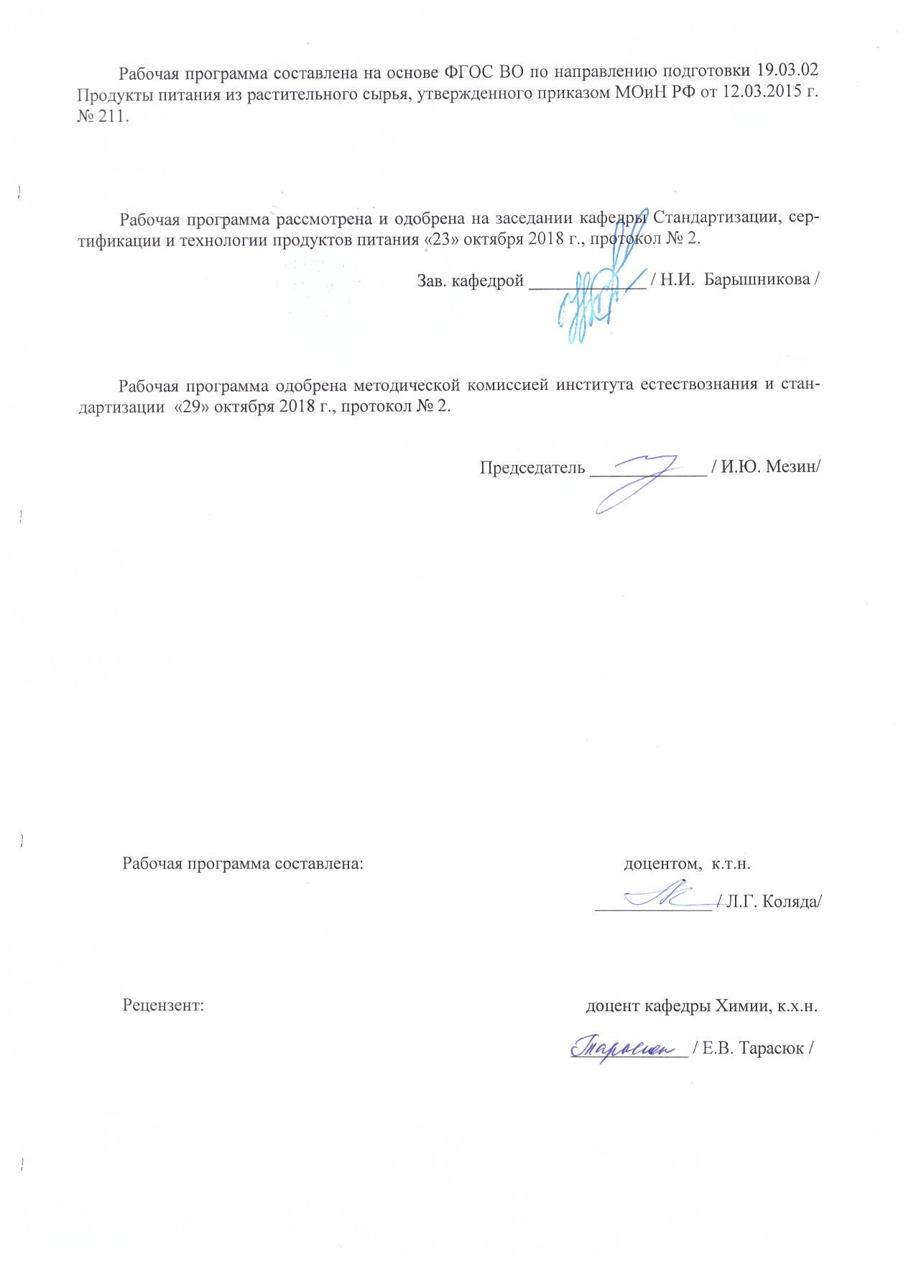
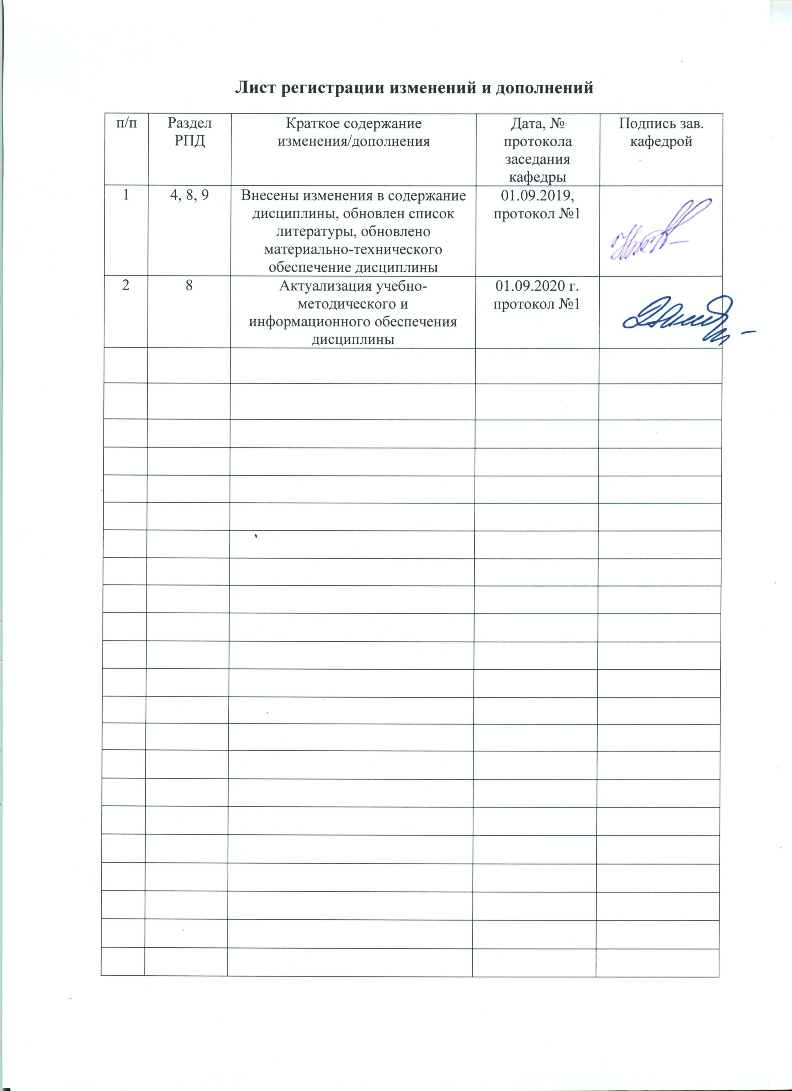
1 Цели освоения дисциплины
Целью освоения дисциплины «Введение в направление» является формирование общих знаний по технологии продуктов общественного питания и деятельности предприятий общественного питания.

2 Место дисциплины в структуре ООП подготовки бакалавра

Дисциплина Б1.В.ДВ.01.01 «Введение в направление» входит в вариативную часть блока 1 образовательной программы.
Дисциплина изучается в первом семестре, поэтому для освоения данной дисциплины обучающиеся должны основываться на знаниях (умениях и владении), полученных в объеме школьной программы по химии, физике, биологии, технологии и безопасности жизнедеятельности.
Дисциплина является предшествующей для изучения дисциплин: «Физиология питания», «Физико-химические основы и общие принципы переработки растительного сырья», «Организация технологического процесса производства кулинарной продукции», «Организация производства и обслуживания на предприятиях общественного питания», «Метрология и стандартизация», «Сервисная деятельность».

3 Компетенции обучающегося, формируемые в результате освоения дисциплины и планируемые результаты обучения
В результате освоения дисциплины «Введение в направление» обучающийся должен обладать следующими компетенциями:

Структурный элемент  компетенции | Планируемые результаты обучения
ОК-5 способностью к самоорганизации и самообразованию
Знать | - сущность и социальную значимость своей будущей профессии  - оценки социальной значимости своей будущей профессии
Уметь | - работать самостоятельно и в коллективе, руководить людьми и подчинять личные интересы общей цели  - публично представлять собственные и известные научные результаты  - точно представлять технологические знания в устной форме
Владеть | - навыками самостоятельной научно- исследовательской работы  - полученными знаниями при изучении дисциплины в будущей профессиональной деятельности
ПК-11: готовностью выполнить работы по рабочим профессиям
Знать | - общие принципы переработки сырья.  - классификацию и ассортимент кулинарной и кондитерской продукции.  - виды услуг общественного питания.  - типичные и особенные требования работодателя к работнику
Уметь | - выполнять основные технологические операции;  - работать самостоятельно и в коллективе
Владеть | - навыками выполнения основных операций по профессии

4 Структура и содержание дисциплины
Общая трудоемкость дисциплины составляет 3 зачетных единицы 108 акад. часов:
- контактная работа –8,7 акад. часов:
- аудиторная работа – 8 акад.час;
- внеаудиторная – 0,7 акад.часа
- самостоятельная работа – 95,4 акад.часа;
- подготовка к зачету – 3,9 акад. часа.

Раздел/тема дисциплины | Курс | Аудиторная контактная работа (в акад. часах) |  | Самостоятельная работа (в акад. часах) | Вид самостоятельной  работы | Форма текущего контроля успеваемости и  промежуточной аттестации | Код и структурный элемент компетенции
Раздел/тема дисциплины | Курс | лекции | практические занятия
1. Особенности отрасли общественного питания. | 1 | 0,5 | 2 | 20 | Подготовка к семинару «Особенности зарождения и развития отрасли общественного питания».  Подготовка и выполнение практических работ:  «Анализ рецептуры блюда»;  Самостоятельное изучение учебной и научной литературы.  Работа с электронными библиотеками. | Семинар, защита практической работы, устный опрос | ОК-5 зув  ПК-11 з
2. Основные понятия кулинарной обработки продуктов | 1 | 1/1И | - | 20 | Индивидуальное задание: «Разработка суточного пищевого рациона»  Самостоятельное изучение учебной и научной литературы.  Работа с электронными библиотеками. | Индивидуальное задание, устный опрос | ОК-5 зув  ПК-11 з
3. Характеристика предприятий общественного питания | 1 | 1/1И | 2 | 20 | Подготовка и выполнение практических работ:  «Классификация услуг общественного питания»,  Самостоятельное изучение учебной и научной литературы.  Работа с электронными библиотеками. | Защита практической работы, контрольная работа, тестирование | ОК-5 зув  ПК-11 з
4. Сервисная деятельность предприятий общественного питания | 1 | 1 | - | 20 | Индивидуальное задание: «Ознакомление с нормативными документами отрасли».  Самостоятельное изучение учебной и научной литературы.  Работа с электронными библиотеками. | Индивидуальное задание, контрольная работа, тестирование. | ОК-5 зув
5. Технические документы, применяемые в общественном питании | 1 | 0,5 | - | 15,4 | Индивидуальное задание: «Определение насыпной плотности и удельного объема сыпучих продуктов»; «Определение плотности жидких веществ ареометрическим методом».  Самостоятельное изучение учебной и научной литературы.  Работа с электронными библиотеками. | Индивидуальное задание, контрольная работа, тестирование. | ОК-5 зув  ПК-11 з
Итого по дисциплине | 1 | 4/2И | 4 | 95,4 | Самостоятельное изучение учебной и научной литературы.  Работа с электронными библиотеками. | Зачет | ОК-5 зув  ПК-11 з

5. Образовательные и информационные технологии
В процессе преподавания дисциплины «Введение в направление» применяются традиционная и модульно-компетентностная технологии.
Лекции проходят как в традиционной форме, так и в формах вводной лекции и проблемных лекций. На вводных лекциях происходит знакомство обучающихся с назначением и задачами курса, его ролью и местом в системе учебных дисциплин и в системе подготовки бакалавра. Теоретический материал на проблемных лекциях является результатом усвоения полученной информации посредством постановки проблемного вопроса и поиска путей его решения.
Лекционный материал закрепляется в ходе практических работ, на которых выполняются групповые и индивидуальные задания по пройденной теме. При проведении практических работ используется метод контекстного обучения, который позволяет усвоить материал путем выявления связей между конкретным знанием и его применением.
Самостоятельная работа обучающихся должна быть направлена на закрепления теоретического материала, изложенного преподавателем, на проработку тем, отведенных на самостоятельное изучение, на подготовку к практическим занятиям, выполнение домашних заданий и подготовку к рубежному и заключительному контролю. Помимо этого, обучающиеся представляют результаты своей самостоятельной работы в виде презентаций.
При проведении рубежного и заключительного контроля основными задачами, стоящими перед преподавателем, являются: выявление степени правильности, объема, глубины знаний, умений, навыков, полученных при изучении курса наряду с выявлением степени самостоятельности в применении полученных знаний, умений и навыков.

6. Учебно-методическое обеспечение самостоятельной работы обучающихся

Самостоятельная работа обучающихся подразделяется на аудиторную, которая происходит как во время практических занятий, так и на плановых консультациях, и на внеаудиторную, происходящую во время подготовки отчетов по практическим занятиям, подготовки к устным опросам.
Аудиторная самостоятельная работа обучающихся предполагает устный опрос по каждому разделу дисциплины.

Вопросы для текущего контроля по дисциплине

Вопросы по теме «Особенности отрасли общественного питания»

1. Общие сведения о предприятиях общественного питания, особенности производственно-торговой деятельности.
2. Краткая характеристика отрасли общественного питания.
3. Развитие теоретических основ технологии продуктов общественного питания.
4. Понятие сервисной деятельности, социальное и экономическое значение отрасли общественного питания.
5. Основные направления государственной и региональной политики в области общественного питания в условиях рыночных отношений.
6. Краткая характеристика основных направлений международного сервиса в предприятиях питания за рубежом.
7. Краткая характеристика основных принципов организации обслуживания в предприятиях питания.

Вопросы по теме «Основные понятия кулинарной обработки продуктов»

1. Перечислите признаки классификации сырья
2. Дайте определение понятия «технологический процесс производства продукции общественного питания».
3. Расположите последовательно операции технологического процесса производства кулинарной продукции:
- механическая обработка сырья;
- приемка сырья;
- тепловая обработка полуфабрикатов;
- реализация блюд.
4. Перечислите признаки классификации блюд
5. Перечислите операции механической кулинарной обработки одного из наименования сырья.
6. Перечислите виды тепловой кулинарной обработки, используемые при изготовлении блюда.

Вопросы по теме «Характеристика предприятий общественного питания»

  - Дополните особенности торгово-производственной деятельности предприятий питания: взаимосвязь функций производства, реализации и организации потребления;….
2. Дополните перечень цехов, осуществляющих производство готовой продукции: холодный цех, кондитерский цех,
3. Классификация предприятий общественного питания.
4. Основные направления развития современных технологий обслуживания в стране.
5. Общие требования к предприятиям общественного питания.
6. Функциональные группы помещений предприятий общественного питания и требования к их компоновке.
7. Методы и формы обслуживания.

Вопросы тестового контроля
Вопросы по теме «Сервисная деятельность предприятий общественного питания»

1. Дополните определение:
Услуга общественного питания – это результат деятельности предприятий и граждан-предпринимателей по удовлетворению…
2. Дополните классификацию услуг общественного питания:
1) услуги питания;
2) услуги по изготовлению кулинарной продукции и кондитерских изделий;
3) услуги по организации потребления и обслуживания;
4) …………..;
5) …………..;
6) …………..;
3. Объясните, каким образом, использование стандартов обслуживания снижает изменчивость услуги.
4. Объясните понятие «социальная адресность услуги»
5. Поясните требование эргономичности услуги общественного питания
6. Укажите назначение нормативного документа ГОСТ 31984-2012 «Услуги общественного питания. Общие требования».

Вопросы по теме «Технические документы, применяемые в общественном питании»

1. Закончите предложение: все стандарты, регламентирующие качество услуг, делятся на основополагающие; стандарты на продукцию и услуги;
2. Нормативные документы, регламентирующие качество услуг общественного питания
3. Технологические документы, применяемые на предприятиях общественного питания.
4. ТТК.
5. ТК.
6. ТИ.
…

7. Оценочные средства для проведения промежуточной аттестации
Промежуточная аттестация имеет целью определить степень достижения запланированных результатов обучения по каждой дисциплине (модулю) за определенный период обучения.

а) Планируемые результаты обучения и оценочные средства для проведения промежуточной аттестации:

Структурный элемент  компетенции | Планируемые результаты обучения | Оценочные средства
ОК-5 способностью к самоорганизации и самообразованию
Знать | - сущность и социальную значимость своей будущей профессии  - оценки социальной значимости своей будущей профессии | Перечень теоретических вопросов:  1. Общие сведения о предприятиях общественного питания, особенности производственно-торговой деятельности.  2. Краткая характеристика отрасли общественного питания.  3. Развитие теоретических основ технологии продуктов общественного питания.  4. Понятие сервисной деятельности, социальное и экономическое значение отрасли общественного питания.  5. Основные направления государственной и региональной политики в области общественного питания в условиях рыночных отношений.  14. Потребительские свойства пищевой продукции.  15. Нормативные документы, регламентирующие качество услуг общественного питания  16. Технологические документы, применяемые на предприятиях общественного питания.  17. Дать понятие технико-технологической карты. Особенности разработки.  18. Понятие технологическая карта, порядок составления.  19. Особенности технологической инструкции  20. Качество пищевой продукции.  21.Понятие «сырья», «полуфабрикатов», используемых в предприятиях общественного питания.  22. Классификация предприятий общественного питания.  23. Основные направления развития современных технологий обслуживания в стране.  24. Требования, предъявляемые к услугам общественного питания.  25. Краткая характеристика основных направлений международного сервиса в предприятиях питания за рубежом.  26. Краткая характеристика основных принципов организации обслуживания в предприятиях питания.  27. Понятие безопасности питания.  28. Общие требования к предприятиям общественного питания.  29. Функциональные группы помещений предприятий общественного питания и требования к их компоновке.  30. Методы и формы обслуживания.  31. Общие требования к методам и формам обслуживания на предприятиях общественного питания.
Уметь | - работать самостоятельно и в коллективе, руководить людьми и подчинять личные интересы общей цели  - публично представлять собственные и известные научные результаты  - точно представлять технологические знания в устной форме | Примерные практические задания:  Ознакомиться с построением рецептур блюд по Сборнику рецептур блюд и кулинарных изделий, выполнить анализ основных элементов рецептур.  Последовательность выполнения работы:  1. Ознакомиться с рецептурой блюда (с количеством наименований сырья не менее 5-6) по Сборнику рецептур блюд и кулинарных изделий.  2. Указать наименование блюда, номер рецептуры, номер колонки (варианта), полное название сборника рецептур блюд и год его издания.  3. Указать количество вариантов блюда, их различия.  4. Дать характеристику сырья и получаемого полуфабриката.  5. Охарактеризовать блюдо.
Владеть | - навыками самостоятельной научно- исследовательской работы  - полученными знаниями при изучении дисциплины в будущей профессиональной деятельности | Примерные практические вопросы из профессиональной деятельности:  1 Ознакомиться с нормативными документами отрасли общественного питания, заполнить таблицу по форме  2 Провести анализ нормативных документов и заполнить таблицу по форме:  Анализ нормативных документов  Контрольные вопросы:  1 На примере рассмотренных нормативных документов доказать правильность утверждения: качество услуг общественного питания формируется на стадии разработки продукции или процессов обслуживания и заключается в нормативный документ (НТД).  2 Перечислить виды нормативных документов.
  Перечень рассматриваемых вопросов | Наименование нормативного документа №1 | Наименование нормативного документа №2
  1. Дата введения документа в действие
  2 Срок действия документа
  3 Структура документа
  4 Вид документа
  Особенности производственно-торговой деятельности | Наименование нормативного документа | Вид нормативного документа
  Технологический процесс приготовления блюда | Сборник рецептур блюд | Стандарт на процессы
  Организация обслуживания посетителей
  Прием сырья по качеству
  Соблюдение требований производственной санитарии
ПК-11: готовностью выполнить работы по рабочим профессиям
Знать | - общие принципы переработки сырья.  - классификацию и ассортимент кулинарной и кондитерской продукции.  - виды услуг общественного питания.  - типичные и особенные требования работодателя к работнику | Перечень теоретических вопросов устного опроса  1. Механическая кулинарная обработка сырья.  2. Схема технологического процесса производства продукции и производственной структуры предприятий питания.  3. Тепловая кулинарная обработка.  4. Общие сведения о кулинарной продукции.  5. Общие сведения о кондитерской продукции.  6. Технологические свойства пищевой продукции.  7. Определение термина «услуга общественного питания». Классификация услуг общественного питания.  8. Особенности технологического процесса производства продукции общественного питания.
Уметь | -выполнять основные технологические операции;  - работать самостоятельно и в коллективе | Примерные практические задания:  Задание 1  1 В меню предприятия общественного питания имеется блюдо «Овощи припущенные». Посетитель не знаком с таким блюдом и просит вас, как повара, готовившего данное блюдо объяснить значение способа припускания овощей. Что вы ответите посетителю? Постарайтесь убедить его приобрести данное блюдо.  Задание 2  1 В меню предприятия общественного питания имеется блюдо «Котлеты морковные». Посетитель удивлен, он знает только мясные или рыбные котлеты, и просит вас, как повара, готовившего данное блюдо рассказать о составе и о технологии приготовления котлет морковных. Что вы ответите посетителю? Постарайтесь убедить его приобрести данное блюдо.
Владеть | - навыками выполнения основных операций по профессии | Примерные практические вопросы из профессиональной деятельности:  Тема «Способы кулинарной обработки пищевых продуктов»  Задание 1  Установите соответствие колонок с помощью стрелок  Задание 2  Установите соответствие с помощью стрелок последовательность механической кулинарной обработки салатно – шпинатных овощей:  Задание 3  Дайте определение операциям механической кулинарной обработки корнеплодов  Приемка –  Сортировка –  Мойка –  Калибровка –  Очистка-  Нарезка-  Задание 4  Укажите, от чего зависит кулинарное использование и способ обработки рыбы:  - От количества жира  - От количества костей  - От размера  - От степени свежести
  1 огурец | а) нарезают
  2 баклажаны | б) калибруют
  3 перец стручковый | в) удаляют семена
   | г) промывают
   | д) удаляют плодоножку
   | е) разрезают вдоль
   | ж) ошпаривают
   | з) срезают кожицу
   | и) сортирую
  1 ревень | а) калибруют
  2 спаржа | б) сортируют
   | в) снимают кожицу
   | г) промывают
   | д) перевязывают
   | е) нарезают

б) Порядок проведения промежуточной аттестации, показатели и критерии оценивания:
Подготовка к зачету заключается в изучении и тщательной проработке обучающимся учебного материала дисциплины с учетом учебников, учебных пособий, лекционных и практических занятий, сгруппированном в виде контрольных вопросов.
Критерии оценки:
- «зачтено» - выставляется при условии, если обучающийся показывает хорошие знания учебного материала по теме, знает сущность дисциплины. При этом обучающийся логично и последовательно излагает материал темы, раскрывает смысл вопроса, дает удовлетворительные ответы на дополнительные вопросы. Дополнительным условием получения оценки могут стать хорошие успехи при выполнении самостоятельной и контрольной работы, систематическая активная работа на практических занятиях.
- «не зачтено» - выставляется при условии, если обучающийся владеет отрывочными знаниями о сущности дисциплины, дает неполные ответы на вопросы из основной литературы, рекомендованной к курсу, не может ответить на дополнительные вопросы, предложенные преподавателем.

8 Учебно-методическое и информационное обеспечение дисциплины
а) Основная литература

1. Зайко, Г.М. Организация производства и обслуживания на предприятиях общест-венного питания : учеб. пособие / Г.М. Зайко, Т.А. Джум. – М.: Магистр, 2008. – 557 с. - URL: http://znanium.com/bookread2.php?book=144336 (дата обращения: 25.09.2020). – Текст: электронный.
2. Введение в профессиональную деятельность : учебник / С.Т. Антипов, А.В. Дранников, В.А. Панфилов [и др.]. — Санкт-Петербург : Лань, 2019. — 268 с. — ISBN 978-5-8114-3907-2.- Текст: электронный // Электронно-библиотечная система «Лань»: [сайт].- URL: https://e.lanbook.com/reader/book/121457/#1/ . (дата обращения: 25.09.2020)

б) Дополнительная литература

1. Сборник рецептур блюд зарубежной кухни /Под ред. Проф. А.Т. Васюковой.-М.: Дашков и К, 2019. - 816 с.- URL: https://znanium.com/read?id=358374 (дата обраще-ния: 25.09.2020). – Текст: электронный.
2. Мишина, О.Ю. Технология продукции общественного питания : Учебно-методическое пособие / О.Ю. Мишина - Волгоград: Волгоградский государственный аграрный университет, 2018. - 76 с. - URL: https://znanium.com/read?id=335728 (дата обращения: 25.09.2020). – Текст: электронный.
3. Васюкова, А. Т. Технология продукции общественного питания : учебник для бакалавров / А. Т. Васюкова, А. А. Славянский, Д. А. Куликов. — 2-е изд. — Москва : Издательско-торговая корпорация «Дашков и К°», 2020. - 496 с. - ISBN 978-5-394-03527-2. - Текст : электронный. - URL: https://znanium.com/catalog/product/1091474 (дата обращения: 08.09.2020). – Режим доступа: по подписке.
4.ГОСТ Р 50647-2010. Услуги общественного питания. Термины и определения : Национ. стандарт РФ. – Введ.. 2012-01-01. № 576- ст. – М.: Издательство стандартов, 2012. – 15с.
5. Сборник рецептур блюд и кулинарных изделий кухонь народов России для предприятий общественного питания /Под ред. Проф. А.Т. Васюковой.-М.: Дашков и К, 2020. - 208 с.- URL: https://znanium.com/read?id=358427 (дата обращения: 25.09.2020). – Текст: электронный.
6. Пищевая промышленность: научно-производственный журнал. - ISSN 0235-2486.- Текст: непосредственный.
7. Известия высших учебных заведений. Пищевая технология: научный журнал.- ISSN 0579-3009. - Текст: непосредственный.
8. Foods and Raw Materials. - ISSN: 2308-4057. - URL: https://e.lanbook.com/journal/2942#journal_name (дата обращения: 25.09.2020). – Текст: электронный.
9. Вестник Южно-Уральского государственного университета. Серия: Пищевые и биотехнологии - ISSN 2310-2748. – URL: https://e.lanbook.com/journal/2553?category=4738 (дата обращения: 25.09.2020). – Текст: электронный.
10. Известия вузов. Пищевая технология ISSN 0579-3009. – URL: https://e.lanbook.com/journal/2272?category=4738 (дата обращения: 25.09.2020). - Текст: электронный.

в) Методические указания:

1 Рябова, В.Ф. Методические указания к практическим работам по дисциплине «Введение в направление» для обучающихся по направлению подготовки 19.03.02. / В.Ф. Рябова, Л.Г. Коляда; Магнитогорский гос. технический ун-т им. Г. И. Носова. – Магнитогорск : МГТУ им. Г. И. Носова, 2018. – 26 с. – Текст : непосредственный.

г) Программное обеспечение и Интернет-ресурсы:

Наименование ПО | № договора | Срок действия лицензии
MS Windows 7 | Д-1227 от 8.10.2018 г. | 11.10.2021 г.
MS Office 2007 | № 135 от 17.09.2007 г. | бессрочно
FAR Manager | Свободно распространяемое | бессрочно
ABBYY FineReader 11.0 Corporate Edition | Д-1218-12 от 02.08.2012 г. | бессрочно
7Zip | Свободно распространяемое | бессрочно

Электронный фонд правовой и нормативно-технической документации. – Режим доступа: http://docs.cntd.ru/., свободный доступ.
Образовательный портал для обучающихся. – Режим доступа: http://newlms.magtu.ru., свободный доступ.
Электронная база периодических изданий East View Information Services, ООО «ИВИС». – Режим доступа: https://dlib.eastview.com/, свободный доступ.
Национальная информационно-аналитическая система – Российский индекс научного цитирования (РИНЦ). – Режим доступа: URL: https://elibrary.ru/project_risc.asp, свободный доступ.
Информационная система - Единое окно доступа к информационным ресурсам. – Режим доступа: URL: http://window.edu.ru/, свободный доступ.
Поисковая система Академия Google (Google Scholar). – Режим доступа: URL: https://scholar.google.ru/, свободный доступ.
Российская Государственная библиотека. Каталоги. – Режим доступа: URL: https://www.rsl.ru/ru/4readers/catalogues/, свободный доступ.
Электронные ресурсы библиотеки МГТУ им. Г.И. Носова. – Режим доступа: URL: http://magtu.ru:8085/marcweb2/Default.asp, свободный доступ.
Университетская информационная система РОССИЯ. – Режим доступа: URL: https://uisrussia.msu.ru, свободный доступ.

9 Материально-техническое обеспечение дисциплины

Материально-техническое обеспечение дисциплины включает:

Тип и название аудитории | Оснащение аудитории
Учебные аудитории для проведения занятий лекционного типа | Мультимедийные средства хранения, передачи и представления учебной информации
Учебные аудитории для проведения практических занятий, групповых и индивидуальных консультаций, текущего контроля и промежуточной аттестации | Мультимедийные средства хранения, передачи и представления информации.  Комплекс тестовых заданий для проведения промежуточных и рубежных контролей, инвентарь.
Помещения для самостоятельной работы обучающихся | Персональные компьютеры с пакетом MS Office, выходом в Интернет и с доступом в электронную информационно-образовательную среду университета
Помещение для хранения и профилактического обслуживания учебного оборудования | Стеллажи для хранения учебно-наглядных пособий и учебно-методической документации

